Mavo 4 | 4.2 | Nederland tijdens Tweede Wereldoorlog
Je beheerst de leerstof als je het verhaal kunt navertellen. Lees het boek!
1940 (10 mei) Duitsland bezet Ned. | Blitzkrieg
1940 (14 mei) Bombardement op Rotterdam Ned. leger capituleert = geeft zich over.
Kon. Wilhelmina + regering vluchtten naar Londen = regering in ballingschap = gedwongen verblijf in een ander land. (Wijs of laf?)
Seyss-Inquart wordt door Hitler benoemt als baas van Ned.
Begin bezetting: het lijkt wel mee te vallen met die Duitsers……
NSB collaboreert = werkt samen met de vijand Dtsl. Ook niet-NSB-ers collaboreren. “Landverraders” = mensen die de vijand helpen.
“De burgemeester in oorlogstijd”. Dilemma, probleem. Als je als bv. ambtenaar op je post blijft moet je doen wat de Duitsers zeggen…. Maar je kunt ze misschien een beetje tegenwerken. Als je ontslag neemt komt er misschien een NSB-er op je post die fanatiek meehelpt met wat Duitsers willen. WAT IS WIJSHEID?
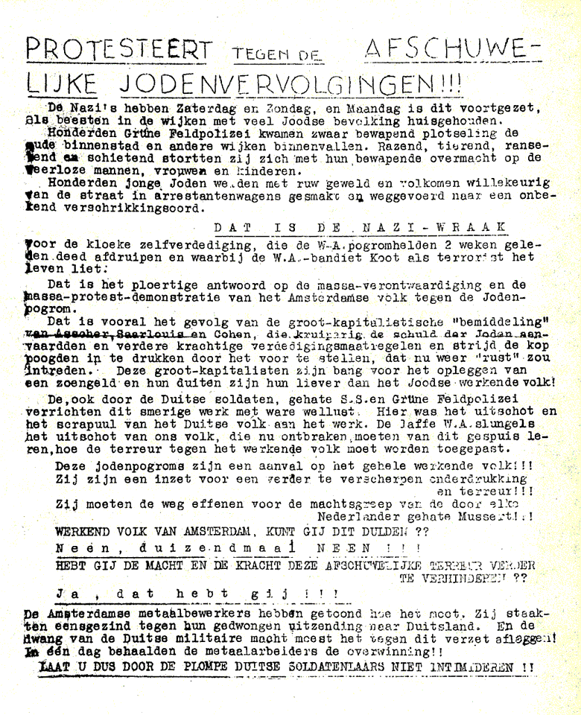
Gelijkschakeling = nazificatie. Heel Ned. nationaalsocialistisch maken.
Parlement naar huis gestuurd.
Media gecensureerd.
Radio en (school)boeken zeggen alleen positieve dingen over Nationaal Socialisme = indoctrinatie. (Er is nog geen tv, komt in jaren ’50).
Eind 1940 Duitsers isoleren Joden, Joden die voor overheid werken worden ontslagen.
1941 Vechtpartijen WA-ers – Joodse jongeren. Er worden Joden opgepakt in Amsterdam (“razzia’s” = mensenjacht uitgevoerd door de overheid). Uit protest gaan arbeiders in Amsterdam en omstreken staken: de FEBRUARISTAKING. Staking wordt met geweld door Duitsers neergeslagen. Arrestaties en executies.
1941 alle politieke partijen verboden behalve de NSB.
Kunstenaars moeten lid worden van de Kultuurkamer.
Artsen moeten lid worden van de Artsenkamer (veel artsen doen dat niet).
Studenten moeten een loyaliteitsverklaring tekenen = beloven Duitsers te helpen.
Vakbonden opgeheven, je kon lid worden van het Arbeidsfront (weinig belangstelling voor).
Deportaties (start in 1942)= wegvoeren van Joden via Westerbork (Drenthe) naar vernietigingskampen Auschwitz / Sobibor. Van 140.000 Joden wordt circa 80% (hoogste percentage in Europa) vermoord.

“Verboden voor Joden” (parken, zwembaden, bioscopen). Joden verplicht “Jodenster” te dragen. In je ID-kaart staat een grote “J”.
Anne Frank, Joods, familie gevlucht uit Duitsland, ondergedoken in het “Achterhuis” = grachtenpand in A’dam, schrijft dagboek, nu wereldberoemd boek. Verraden. (Sterft twee maanden voor bevrijding in kamp Bergen Belzen.)
Sommige mensen gaan zich met geweld verzetten tegen de Duitsers (“het verzet”, de “illegaliteit”, de “ondergrondse”).
Onderduikers zijn mensen die zich verstoppen om niet gearresteerd te worden door de Duitsers. (= Joden, verzetsstrijders, geallieerde piloten, mannen die weigeren in Duitsland te gaan werken). Bij arrestaties grote risico’s: marteling, executie.

Onderduikers (=?) moeten geholpen worden aan “bonkaarten” van distributiesysteem (systeem dat er voor moet zorgen dat schaarse artikelen eerlijk over de bevolking wordt verdeeld). (300.000 mensen hebben die hulp nodig. Geheime organisatie om te helpen = “Landelijke organisatie voor hulp aan onderduikers”.)
Illegale pers = ongecensureerde, stiekem gemaakte krantjes = anti-Duitse.
Radio Oranje = Ned. radiozender van de regering in ballingschap in Londen. In Ned. mag er NIET naar geluisterd worden. Anti-Duitse toespraken van Kon. Wilhelmina. Later moeten alle radio’s bij Duitsers worden ingeleverd.
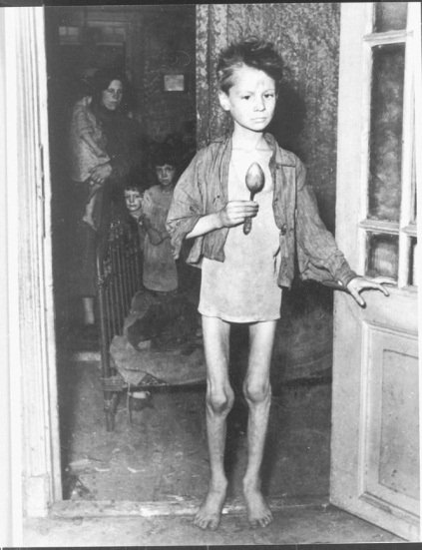
1944 Z-Nederland (ten zuiden van de Maas) is bevrijd.
N-Nederland is nog in handen van Duitsland vanwege mislukken operatie Market Garden = poging van geallieerden om bruggen in Nijmegen en Arnhem in handen te krijgen.
Winter 1944 – 1945 = Hongerwinter. Circa 20.000 mensen in W-Nederland sterven door honger en kou. Hongertochten vanuit steden naar platteland. Auto’s rijden op houtgasgenerator.
1945 Voedseldroppings boven West Nederland

April 1945 O- en N-Ned. wordt bevrijd.
5 mei 1945 Duits bevelhebber tekent in Wageningen de capitulatie (= overgave)
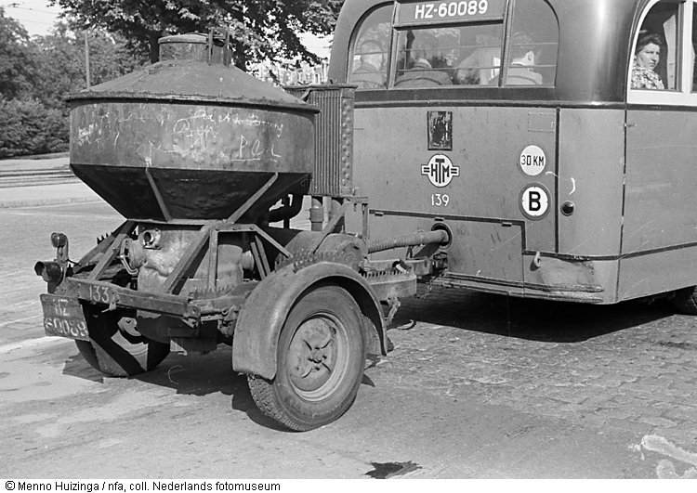
4 mei = Dodenherdenking.
Herdenken van alle Ned. gedood in oorlogen in WO2 en daarna.
5 mei = Bevrijdingsdag
Ned. in WO2 250.000 doden waarvan 110.000 Ned. Joden
Veel schade aan wegen, bruggen, fabrieken, huizen, voertuigen….

